Nom : ____________________________________________________
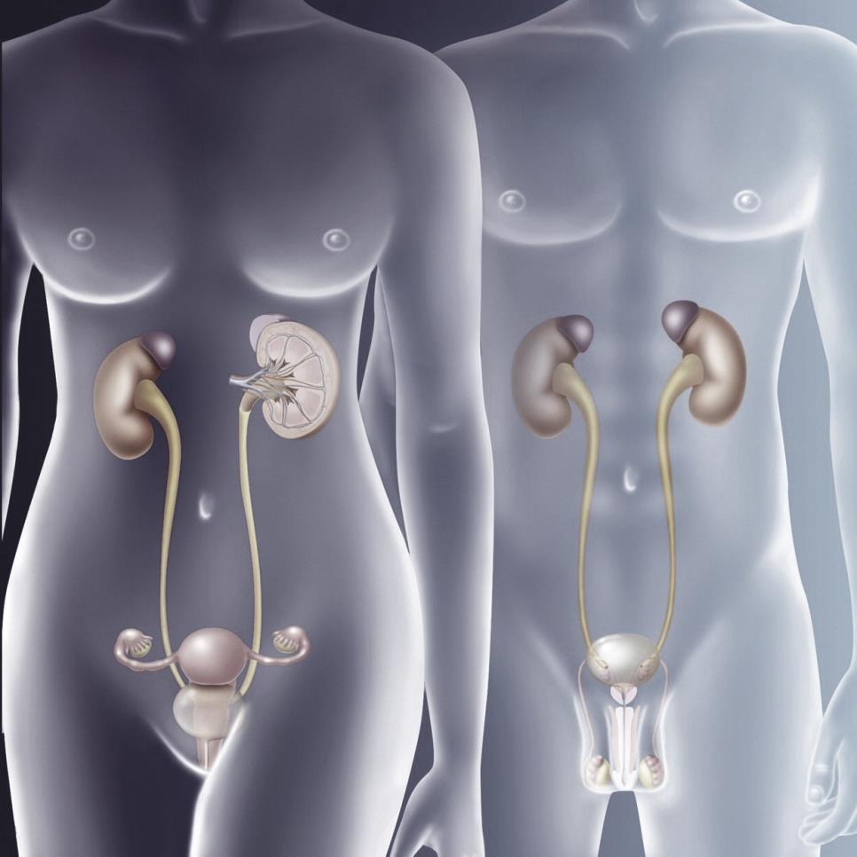
Révision

- Associer la structure du système urinaire à son ou ses rôles, il peut y avoir plus d’un rôle par structure.

Structure | Réponse | Rôle
Vessie |  | - Réservoir qui recueille l’urine provenant des calices
Bassinet |  | - Permet l’évacuation de l’urine hors de l’organisme
Urètre |  | - Produit l’urine
Rein |  | - Sac musculaire qui accumule l’urine
Uretère |  | - Participe à la régulation de la TA
 |  | - Conduit acheminant l’urine à la vessie
 |  | - Réservoir qui déverse l’urine dans l’uretère
 |  | - Transport de l’urine vers le méat
 |  | - Laisse passer l’urine vers le bassinet
 |  | - Structure qui permet la filtration des protéines
Seuil 7/8 OUI NON

- Associer la structure du système reproducteur à son ou ses rôles, il peut y avoir plus d’un rôle par structure.

Structure | Réponse | Rôle
Pénis |  | - Sécrète un liquide laiteux et généralement acide favorisant l’activation des spermatozoïdes
Conduit éjaculateur |  | - Sécrétion du lait
Prostate |  | - Sécrète un liquide alcalin qui neutralise l’acidité de l’urètre
Testicule |  | - Permet le passage de l’urine
Canal déférent |  | - Transport de l’ovocyte
Ovaire |  | - Produit l’œstrogène
Trompe utérine |  | - Long tube qui entrepose les spermatozoïdes
Glande mammaire |  | - Propulse les spermatozoïdes vers l’urètre
Utérus |  | - L’endroit où l’ovocyte rencontre le sperme
Endomètre |  | - Nidation de l’ovule fécondé
Vagin |  | - Lieu où sont fabriqués les spermatozoïdes
 |  | - Produit l’ovocyte secondaire
 |  | - Est sous l’action de l’ocytocine
 |  | - Produit la menstruation
 |  | - Lieu du coït
Seuil 12/14 OUI NON
- Cochez les manifestations des pathologies suivantes.

Insuffisance rénale chronique (2)  - Pollakiurie  - Œdème  - de la créatinine  - Oligurie  - Dysurie  - Hypotension | Hypertrophie bénigne de la prostate (4)  - Polyurie  - de la force du jet  - Pollakiurie  - de la force du jet  - Présence de caillot  - Impression de vidange incomplète  - Hésitation mictionnelle  - Impuissance temporaire
Pyélonéphrite aiguë (2)  - Dysurie  - Nycturie  - Hypertension artérielle  - Oligurie  - Hyperthermie  - Rétention urinaire | Fibrome utérin (4)  - Ménométrorragie  - Hyperthermie  - Dysurie  - Dyspareunie  - Ménorragie  - Dysménorrhée  - Démangeaison  - Leucorrhée
Endométrite (2)  - Douleur pelvienne  - Leucorrhée  - Rougeur  - Brûlure à la miction  - Dyspareunie | Salpingite (2)  - Hyperthermie  - Perte vaginale abondante  - Nausée  - Anurie  - Fatigue
Colique néphrétique (2)  - Douleur intense région lombaire  - Polyurie  - Urémie  - Hématurie  - Polydipsie | Cystite (2)  - Céphalée  - Vomissement  - Dysurie  - Anurie  - Pollakiurie  - Leucorrhée
Rétention urinaire (2)

- Globe vésicale
- Brulement à la miction
- Incapacité à uriner
- Douleur costo-vertébrale
- Œdème

Seuil 16/18 OUI NON

- Cochez les réponses correspondantes

Diurétique/ effet rechercher (3)  - la TA  - Contrôler l’infection  - œdème  - la TA  - Remplacer les pertes E+  - la diurèse  - la diaphorèse | Diurétique/ effets secondaire (2)  - de la soif  - Hypotension orthostatique  - Hypertension artérielle  - Insomnie  - Hématurie  - Somnolence
Seuil 5/5 OUI NON

- Sylvie a une amie qui fait des infections urinaires à répétition. Nommez deux moyens de prévention qui pourraient aider son amie à guérir :

⇒___________________________________________________
⇒___________________________________________________
Seuil 2/2 OUI NON

- À partir mises en situations suivantes, nommer un soin d’assistance en lien avec le besoin mentionné.

- Monsieur Lalonde vient de subir une prostatectomie, il est triste puisqu’il est maintenant impuissant. Il a très peur de se mobiliser avec sa sonde.

Éviter les dangers
⇒________________________________________________

Communiquer
⇒________________________________________________

- Madame Lamotte souffre de glomérulonéphrite aiguë. Elle présente beaucoup d’œdème et ses propos sont incohérents. Depuis cette nuit, elle fait 38,7 de température.

Éliminer
⇒________________________________________________

Communiquer
⇒________________________________________________

Maintenir sa température dans les limites de la normale
⇒________________________________________________

- Madame Dupuis vient de subir une mastectomie. Elle a une diminution de la mobilité de son membre supérieur droit. Elle est triste puisqu’elle devra changer ses passe-temps. Depuis son opération elle a de la difficulté à uriner, elle ne vide pas sa vessie.

Éliminer
⇒________________________________________________

Se vêtir et se dévêtir
⇒________________________________________________

Se recréer
⇒________________________________________________

Seuil 7/8 OUI NON

Récupération au prochain cours
Théorie OUI NON
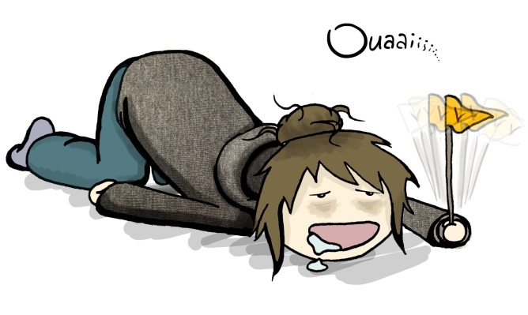
Pratique (si plus de 2 absences) OUI NON

